Affrontements et spectacle dans l’Antigone de Sophocle

Cycle 4 |  | 3e
Titre de la séquence |  | Affrontements et violence dans Antigone de Sophocle : pourquoi la violence des affrontements est-elle un spectacle ?
Entrée du programme |  | Agir dans la cité, individu et pouvoir ; dénoncer la société ; ouverture LCA
Objectif final |  | Rendre compte de sa compréhension et de son interprétation du conflit funeste qui oppose Créon et Antigone  - Oral EAC - parcours de lecture à présenter à la classe : résultats d’une enquête  - Oral - mise en voix d’un extrait pour proposer une lecture expressive (travail de l’interprétation) : groupe-tableau  (initiation à la dimension théâtrale : voix+corps+scène)  - Écriture – sujet d’invention et portraits ; écriture d’une argumentation
Compétences exploitées |  | MAJEURE : oral/lecture  MINEURES : oral, écriture
Objectifs d’apprentissage |  | - Savoir justifier identifier une tragédie antique/moderne (contextualisaiton)  - Savoir manifester sa compréhension d’un extrait : mise en voix, réécriture (appropriation), lecture tableau, écrit argumentatif bref et long  - Savoir coopérer pour une mise en scène (tableau)
EDL (routine) |  | - Phrases complexes (focus : l’hypothèse)  - Types et formes de phrase  - Accords du participe passé
Supports exploités |  | 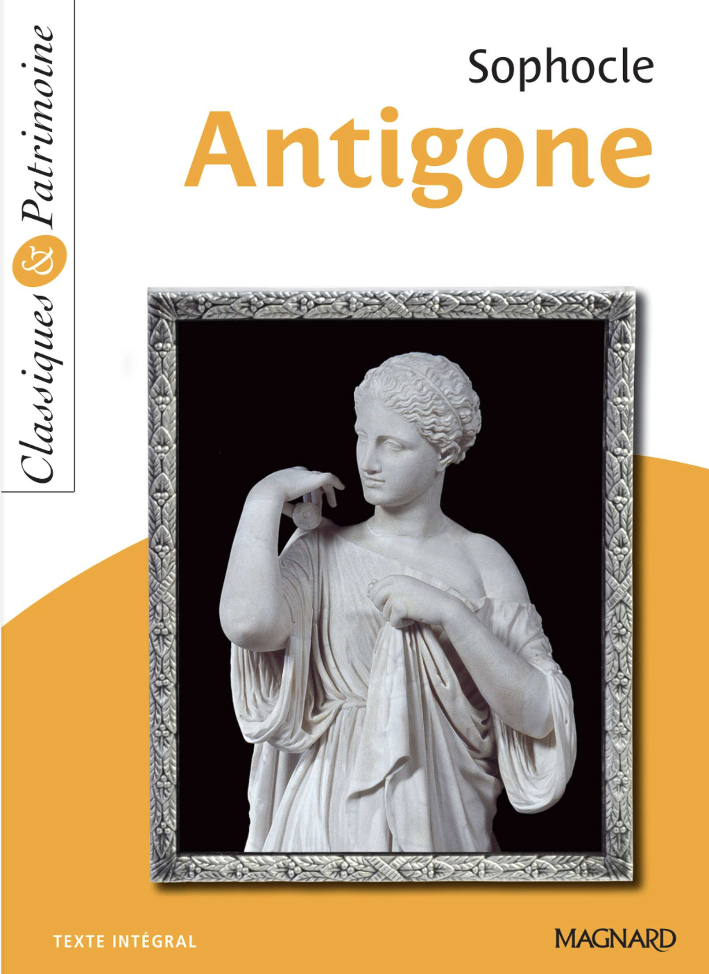  Edition Magnard Sophocle, Antigone// Anouilh, Antigone,
Étapes de la séquence | EDL :  Grammaire :  - un chantier de langue sur la phrase complexe et les propositions subordonnées précède cette séquence ; un réinvestissement dans les écritures brèves permet de manipuler les propositions subordonnées.  - Types et formes de phrase  Conjugaison : subjonctif ; futur ; conditionnel présent et passé  Orthographe : accords complexes du participe passé (suite et fin)  Lexique : manipuler et s’approprier le vocabulaire de la tragédie (voc technique et voc persg tragique, voc imagé)  Séance 1 : Le théâtre et les mythes  - Focus tragédie grecque : le théâtre en Grèce + quiz memo pour activer la mémorisation et manipuler le vocabulaire  - Connaitre et comprendre le mythe  Entracte culturel : Œdipe ? (pour soutenir la contextualisation : jeu de l’arbre généalogique : qui reste en vie ?)  Atelier Menez l’enquête  Lancer les enquêtes par groupe sur trois séances (attention à équilibrer les groupes selon les besoins des élèves)  - Pourquoi Antigone meurt-elle ?  - Créon est-il un bon roi ?  - Pourquoi les personnages évoquent-ils les dieux ?  Évaluation : engagement dans le travail ; coopération ; traces écrites ou orales à la fin de chaque atelier ; oral final  Séance 2 : Lecture du prologue p.11-15 : pourquoi les deux sœurs s’affrontent-elles ? (spectacle de l’agon)  Focus tragédie grecque : la structure de la tragédie grecque  EDL : les propositions subordonnées  Séance 3 : Écriture brève - Portrait des deux sœurs (EDL : prop sub )  Séance 4 : Lecture du parodos p.15-17 : Qui remporte la guerre ? Pourquoi la guerre est-elle finie ? (hypotypose et spectacle du pouvoir des dieux)  Entracte culturel : le chœur ?  Focus tragédie grecque : le destin est décidé par les dieux  Attention : lexique !  Séance 5 : Atelier 1 - Menez l’enquête  Groupe 1 Antigone : p.11-15  Groupe 2 Créon : prologue p.11-15  Groupe 3 les dieux : parodos p. 15-17  EDL : les propositions subordonnées  Séance 6 : Lecture de l’épisode 2 p.28-30, l.63-l.97 : Pourquoi Créon et Antigone s’affrontent-ils ?  Focus tragédie grecque : hybris  EDL : l’emphase ; révisions sur les formes et les types de phrase  Séance 7 : Comparer des mises en scène  - Comparer les mises en scènes du conflit entre Antigone et Créon  - Comédien ? Metteur en scène ? les métiers liés au théâtre (intervention troupe de théâtre au collège)  Distribuer les groupes de lecture (CDI + calendrier + pages + élèves)  - kommos de Créon p. 65-67 l.300-355  - kommos d’Antigone p.47 l.45-l.64 et p. 48 l.73-l.83  - menaces de Tiresias : p.55-56 l. 79-102  - stichomythies Hémon/Créon : p.41-42 l. 99-l.135  - le messager p.59 l.158-171  - chant du chœur : p.57-58 l.131-156  - Créon et le Coryphée : p 56 l. 104-128  Séance 8 : Oral - Débat entre la loi des dieux et loi des hommes, vers le sujet d’invention  s’approprier les arguments d’Antigone et de Créon : corpus de répliques des deux personnages + Avec quel personnage êtes-vous d’accord ?  EDL : les propositions subordonnées + préparer l’évaluation par les pairs  Séance 9 : Écriture  Évaluation un discours pour être l’avocat d’Antigone / être le procureur pour défendre les intérêts de la cité / être l’avocat de Créon (imposer 4 répliques par discours) / rapport logique (EDL : prop sub ; types et formes de phrases ; lexique à manipuler)  Évaluation : rappel des faits ; 4 répliques ; arguments compris ; rapports logiques (identifier au moins 3 prop sub) : cause ; conséquences, but, temps, hypothèse  Séance 10 : Lecture épisode 3 : Pourquoi Créon et Hémon s’opposent-ils ? (spectacle de la violence)  Focus tragédie grecque : terreur et pitié  Entracte culturel : les affrontements dans la tragédie antique (la violence des paroles et des actes : Médée et Jason ; Oreste et Clytemnestre par exemple : corpus proposé par l’académie de Strasbourg)  Séance 11 : Atelier 2 - Menez l’enquête  Groupe 1 Antigone : épisode 2 p.29 l.73-l.90  Groupe 2 Créon : épisode 3 p. 38 l.31-47 +p.41 l.99-l.122  Groupe 3 les dieux : deuxième stasimon p.35-36  Séance 12 : Écriture brève : portrait de Créon et de Hémon  EDL : relecture individuelle / entre pairs / individuelle : qu’apporte la relecture du groupe ? quelles difficultés pour la dictée ?  Séance 13 : Écriture  Episode 4 p.48-49, l. 73-109 : Quelle version de la plainte d’Antigone vous touche le plus ? Pourquoi ?  Entracte culturel : les dieux des enfers ?  EDL : les subordonnées d’hypothèse + révision conditionnel présent-passé et futur + valeur des temps  Séance 14 : Lecture épisode 5 : Pourquoi Créon est-il condamné par Tirésias ? (spectacle de la justice)  Entracte culturel : les Erinyes ?  Séance 15 : Lecture récit du messager (spectacle de la mort hypotypose) : pourquoi le récit est-il lui aussi un spectacle ?  Focus tragédie grecque : la catharsis  1. Pourquoi Créon est-il anéanti par le récit du messager, l’accomplissement de sa décision ?  2. Tableau vivant sur l’hypotypose du messager : regard, geste, position  Séance 16 : Oral (dimension spectaculaire du texte)  brouillon des lectures et tableau (place du corps sur scène et justification)  A retenir : le tragique  Séance 17 : Atelier 3 - Menez l’enquête  Groupe 1 Antigone : épisode 4 (kommos) p.47 l.45-l.64 et p. 48 l.73-l.83  Groupe 2 Créon : exode (kommos) p. 65-67 l.300-355  Groupe 3 les dieux : épisode 5 (Tirésias) p.55-56 l. 79-102  Séance 18 : Oral EAC Résultats et conclusions de l’enquête  Groupe 1 Antigone  Groupe 2 Créon  Groupe 3 les dieux  Cahier présentation d’une double page ou finalisation des marque-pages : les portraits, ajouter deux citations par personnage qui vous semblent être représentatives (Antigone ; Ismène ; Créon ; Hémon)  Séance bilan 19 : Écriture  Évaluation de la compréhension et de l’interprétation  Quel personnage pourriez-vous jouer sur scène au XXIe siècle ? réponse argumentée (Entracte culturel : extrait du Quatrième mur ? )  Séance 20 : Oral (dimension spectaculaire du texte)  Évaluation lecture expressive et tableau des extraits (en quoi les enquêtes ont-elles permis d’améliorer la lecture et la proposition visuelle ?)  Prolongement de la séquence :  Lecture cursive : Anouilh, Antigone +  Sujet de réflexion, le destin ou s’opposer ?

